c  a  b | Rettangoli isoperimetrici  (introduzione alle funzioni)

Consideriamo tutti i rettangoli di perimetro 100 cm.

P = 100 cm

Quali dimensioni (larghezza, altezza) potrebbero avere?

20 e 30 cm dato che (20 + 30)•2 = 100

23 e 27 cm perché (23 + 27)•2 = 100

……………… perché …………………………………………………

- Se un rettangolo è largo 40 cm, quanto è alto? ………….
- Se un rettangolo è largo 10,5 cm, quanto è alto? ………….
- Se un rettangolo è largo x cm, quanto è alto? (rifletti su come hai fatto a calcolare l’altezza data la larghezza negli esempi precedenti)
…………………………………………………………………………
- Quanto può essere largo al massimo il rettangolo? ………….
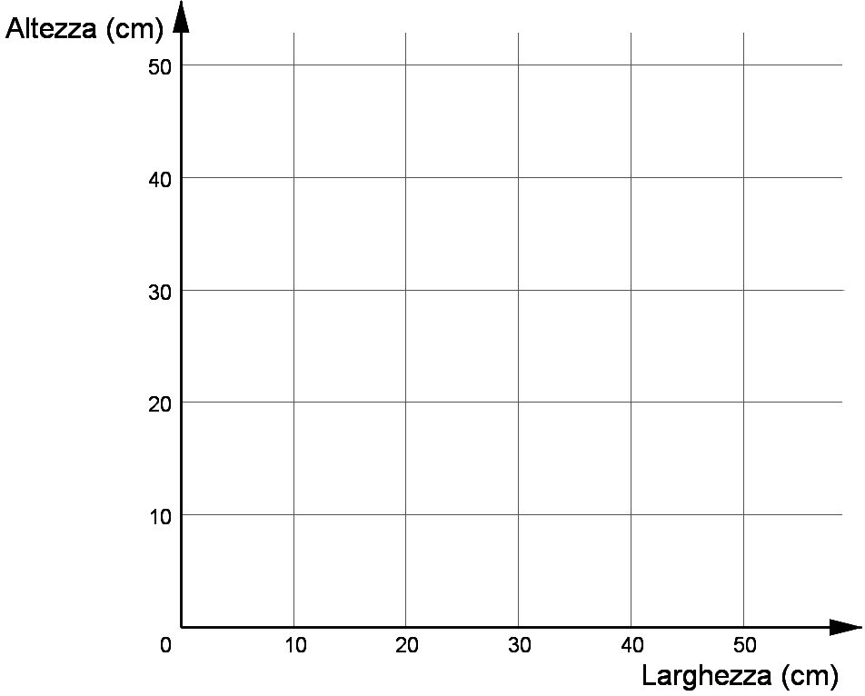
- Completa la tabella e poi traccia un grafico di come varia l’altezza del rettangolo in funzione della larghezza.
Larghezza | Altezza
10
20 | 30
25
30 | 20
35
40
50
- Consideriamo ora l’area dei rettangoli ottenuti.
Sarà sempre uguale?
……………………………………………………………………………………………..
- Calcola l’area del rettangolo largo 20 cm. ……………………………………
- Calcola l’area del rettangolo largo 40 cm. ……………………………………
- Calcola l’area del rettangolo largo 10,5 cm. ……………………………………
- Se indico con x la larghezza, con quale formula posso calcolare l’area del rettangolo?
……………………………………………………………………………………………..
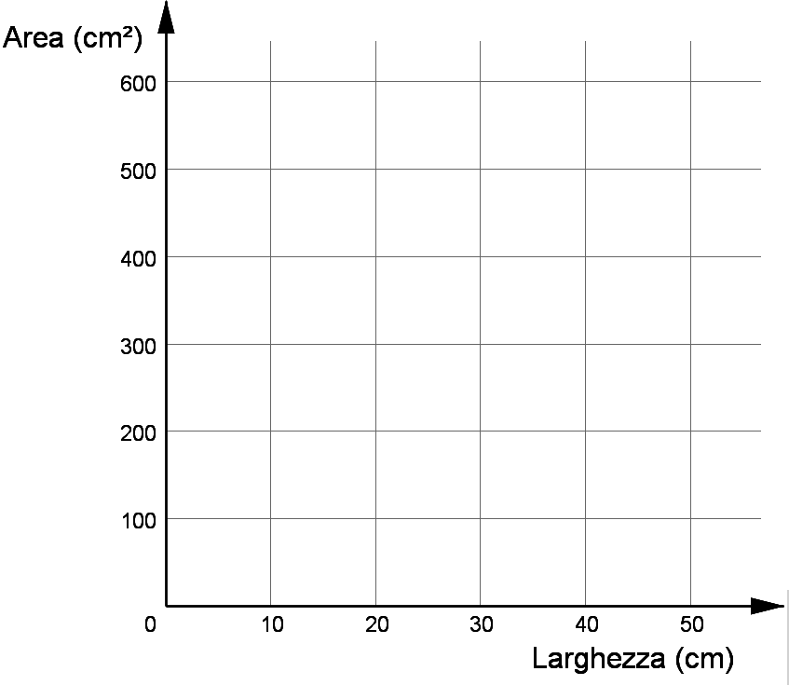
- Completa la tabella e poi rappresenta sul un grafico come varia l’area del rettangolo in funzione della larghezza.
Larghezza | Area
10
20 | 600
25
30
35
40
50

- Per quale larghezza otteniamo l’area massima?
………………………………………………………………………………………………

